**Bài tập 2: Sử dụng phần mềm hỗ trợ để quản lý tài liệu ở bài 1 và xây dựng bản đồ tư duy về các phương pháp hiện nay để giải quyết bài toán.**

**Nhóm U : Đinh Trọng Đạt, Nguyễn Trung Nguyên, Mai Thanh Lâm.**

1. Sinh viên tự tìm hiểu các phần mềm sau, đối với từng phần mềm sinh viên tự cài đặt trên máy tính cá nhân của mình và tìm hiểu:
   1. Mục đích của các phần mềm
   2. Hướng dẫn sử dụng phần mềm
   3. Cách chèn tài liệu tham khảo trong Word với các tài liệu trên

Danh sách các phần mềm quản lý tài liệu tham khảo

1. **Tìm hiểu phần mềm endnote**

* Mục đích của phần mềm endnote:
  + Endnote là một trong các phần mềm quản lý tài liệu tham khảo được sử dụng phổ biến hiện nay. Là phần mềm quản trị cơ sở dữ liệu có bản quyền cảu hãng Thomson Reuter giúp lưu trữ và quản lý tài liệu trích dẫn/tài liệu tham khảo.
  + Endnote là một công cụ tìm kiếm trực tuyến rất hữu ích. Với Endnote bạn có thể tìm kiếm thông tin từ các nguồn dữ liệu trên mạng internet và đưa các tài liệu tham khảo về kho lưu trữ trong thư viện của Ennote một cách dễ dàng. Ennote cũng có thể giúp xuất dữ liệu để lưu trữ tại các dịch vụ trực tuyến và các cơ sở dữ liệu.
  + Endnote là một kho dữ liệu tham khảo với các chức năng lưu trữ, quản lý, tìm kiếm tài liệu tham khảo cho thư viện tài liệu tham khảo cho cá nhân người sử dụng.
* Hướng dẫn sử dụng phần mềm
  + Tạo một thư viện Endnote mới:
    - B1: Khởi động chương trình Endnote
    - B2: Một cửa sổ xuất hiện yêu cầu Get stated withEndnote X4.
    - B3: Chọn Create a new Endnote library
    - B4: Đặt tên file mới, nhấn SAVE
* Nhập thông tin cho một tài liệu tham khảo mới
  + B1: Mở file đã tạo
  + B2: References > New reference
  + B3: Nhập thông tin vào form vừa hiện ra, thông tin về các tài liệu trích dẫn (Author, Year, Title, City, Publisher,…)
  + B4: Lưu tài liệu.

Nhập thông tin bằng file tài liệu đã có trong máy:

* B1: Trên thanh menu, chọn Import
* B2: Chose và chọn đường dẫn cảu file
* B3: Chọn định dạng pdf hoặc discard dublicate
* B4: Cuối cùng, chọn Import
* Cách chèn tài liệu vào word:
  + Chuẩn bị trước references ở Endnote.
  + 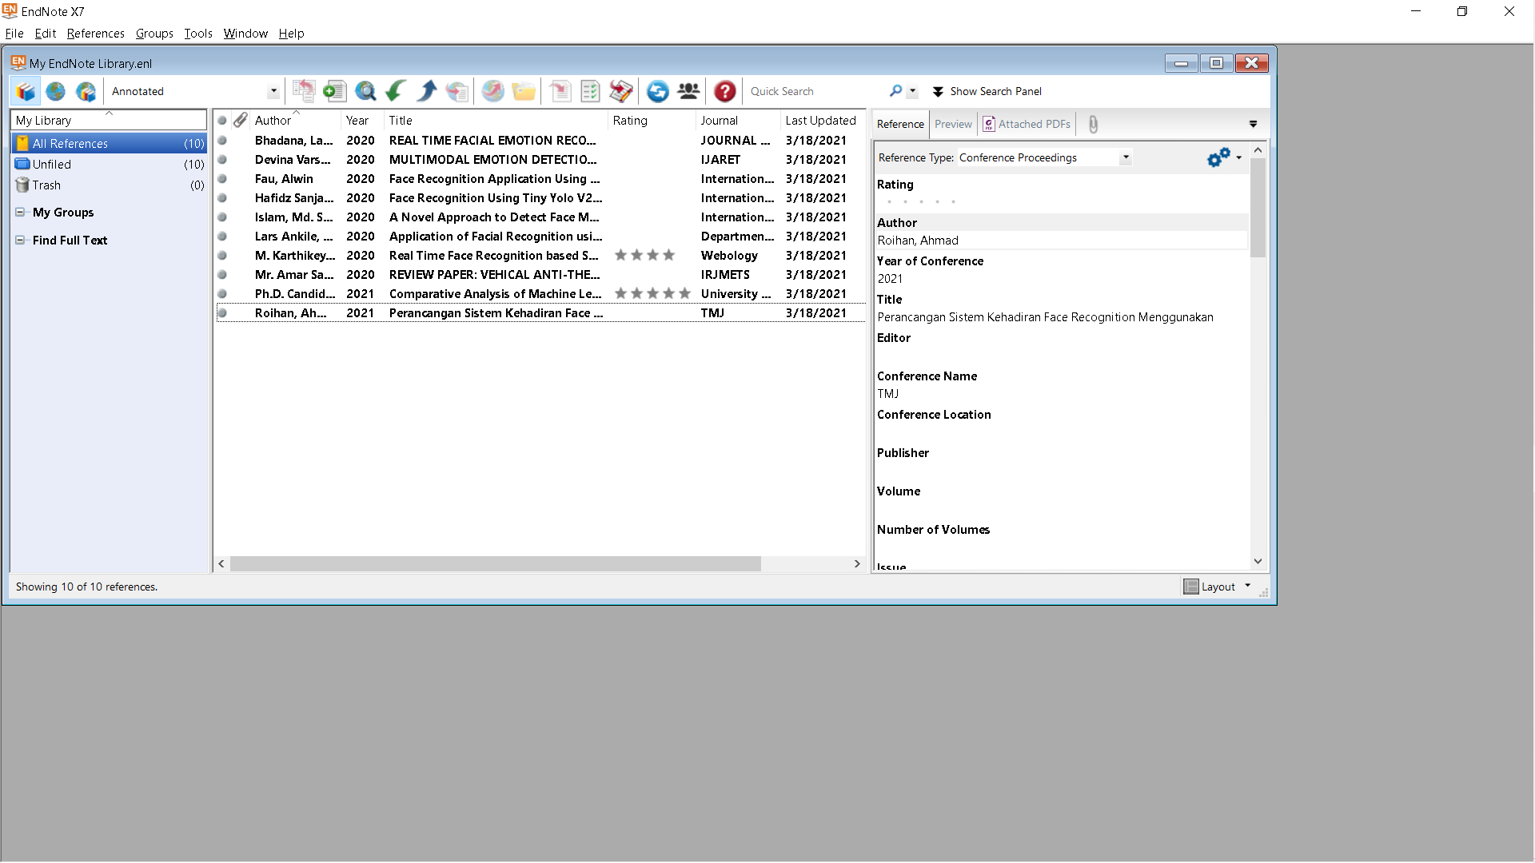
  + Sau đó mở Word
  + Trên thanh công cụ, tìm đến Endnote X7,
  + 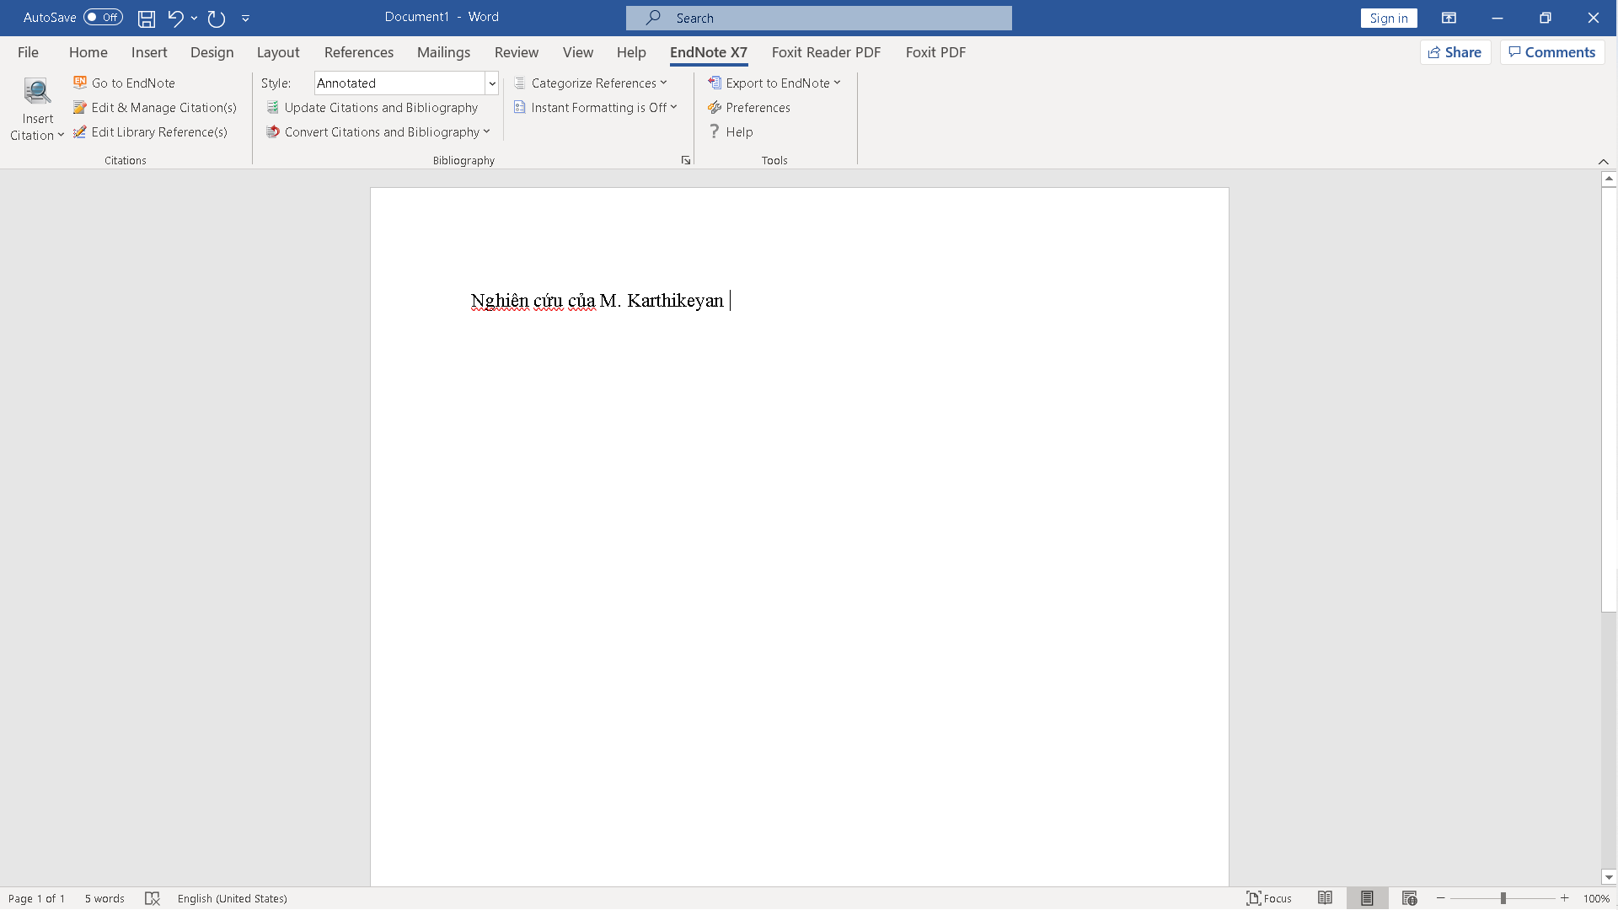
  + Chọn tài liệu cần trích dẫn ở Endnote
  + 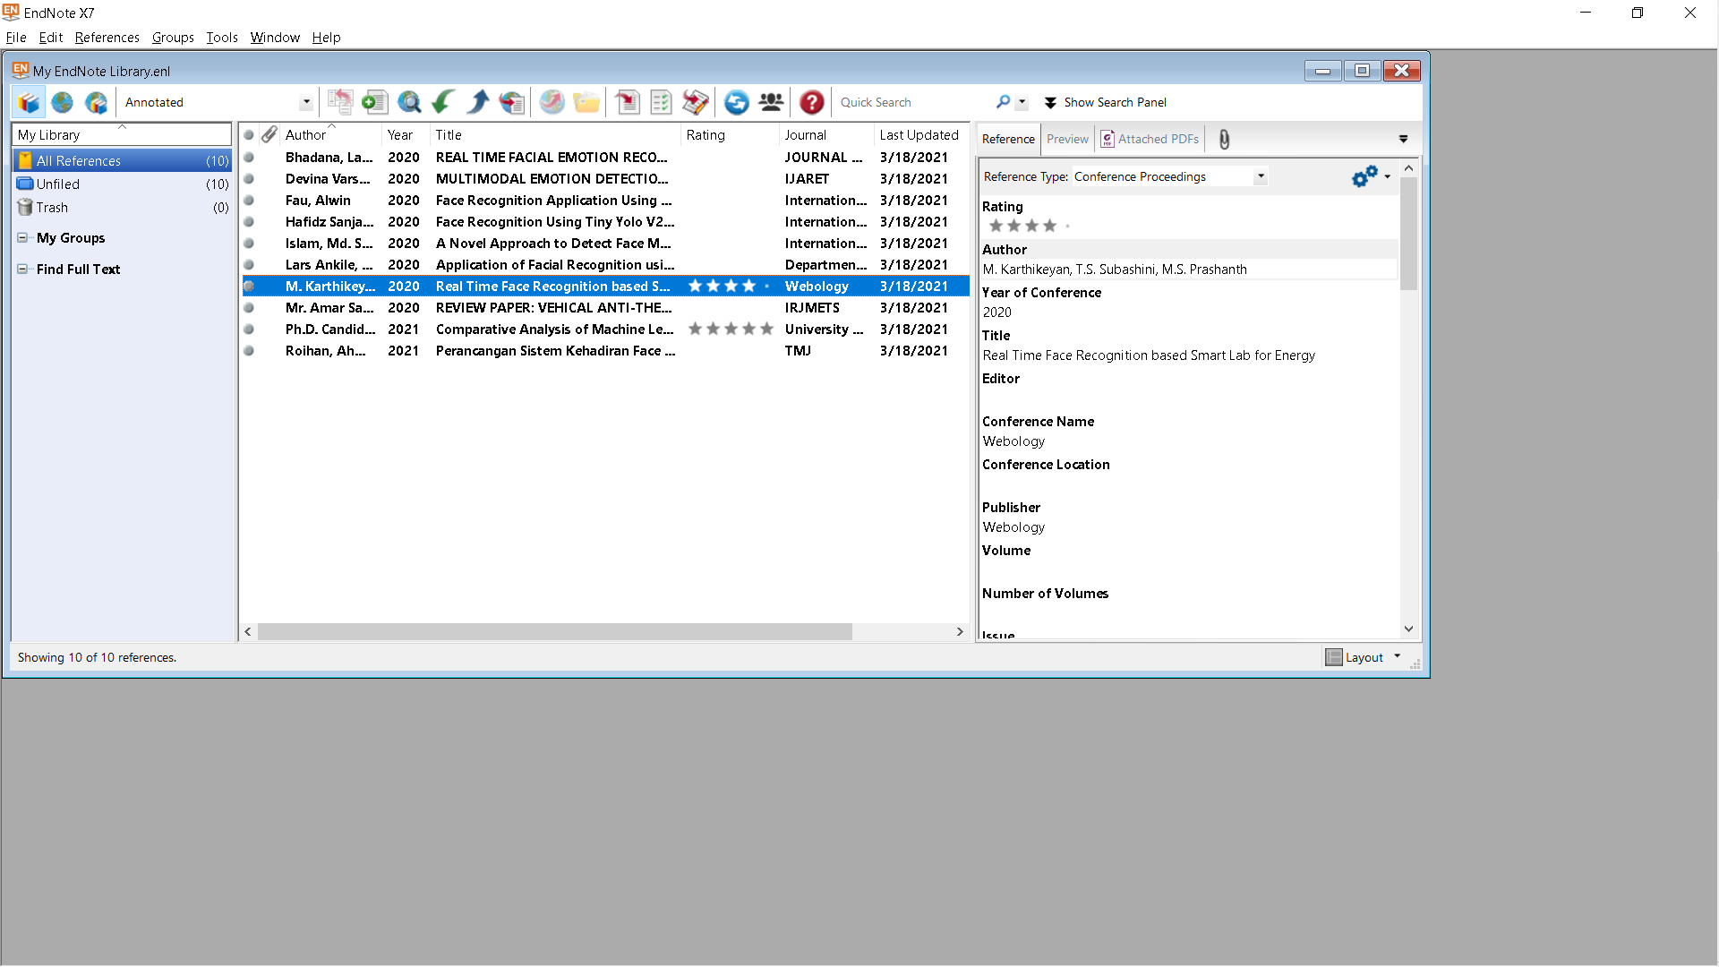
  + Sau đó qua word chọn insert Citation > Insert Select Citation.
  + 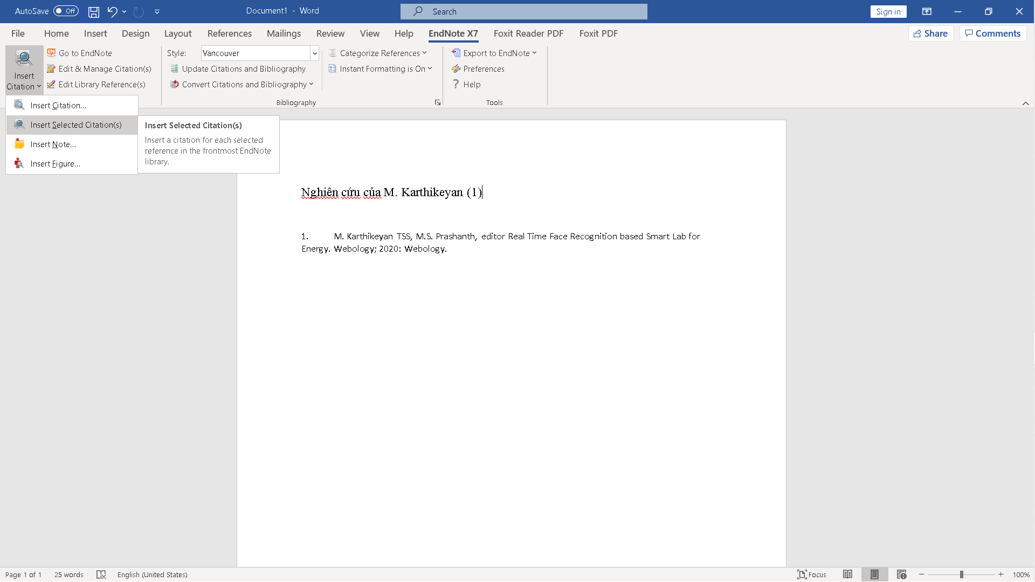
  + Tiếp tục làm như vậy với những trích dẫn sau.
* **Tìm hiểu phần mềm Mendeley**
* Phần mềm Mendeley:
* -Mục đích: Mendeley Desktop là một phần mềm hay nói đúng hơn là một trình tiện ích để tổ chức, quản lý và trích dẫn các tài liệu tham khảo trong khi viết các bài báo khoa học hoặc luận án, luận văn tốt nghiệp một cách “thông minh, khoa học, chính xác và tiết kiệm thời gian”.
* -Hướng dẫn sử dụng Mendeley:
* 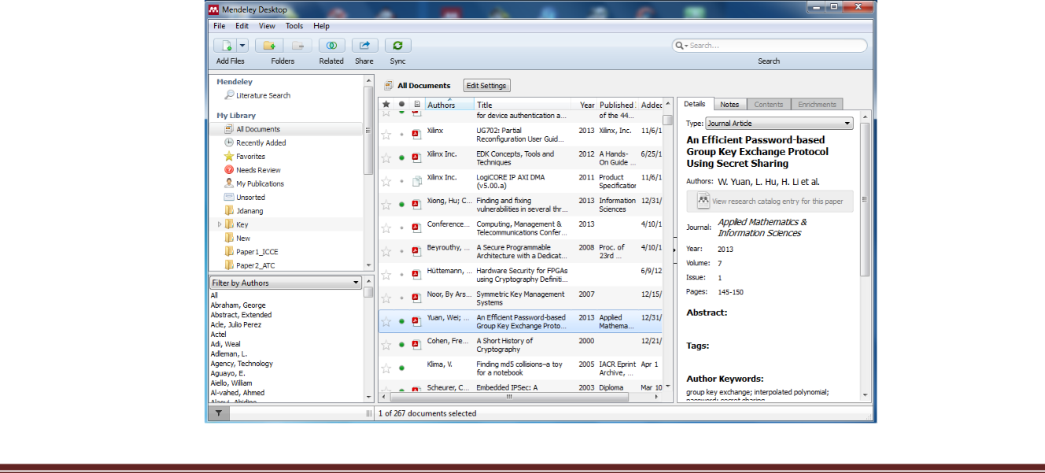Kích đúp chuột vào Shortcut của Mendelay Desktop để mở chương trình, ta sẽ thấy giao diện chương trình như sau
* Cách sử dụng phần mềm này khá đơn giản, chúng ta sẽ lần lượt thử qua. Trước tiên chúng ta phải tổ chức các folder như thế nào đó cho hợp lý, phù hợp với mục đích sử dụng của mình. Tôi thì làm như sau
* 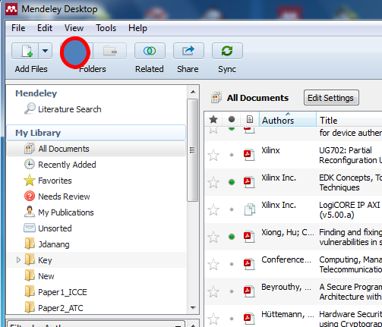Tổ chức các folder Từ cửa sổ My Library ở bên trái màn hình (như hình bên), chọn Create Folder (dấu +) để tạo các folder của mình. Ví dụ: Read là folder chứa các bài báo đã đọc, Unread là folder chứa các bài báo chưa đọc, Paper1_??? Là folder chứa các tài liệu tham khảo cho bài báo số 1, Paper2_??? là folder chứa các tài liệu tham khảo cho bài báo số 2,.vv. Vì kho tài liệu tham khảo của chúng ta đôi lúc rất nhiều nhưng mỗi bài báo, luận văn chúng ta chỉ sử dụng một số ít trong kho tài liệu đó thôi để đưa vào mục References, nên việc tổ chức folder cho từng bài báo là rất thuận lợi cho việc tham chiếu khi viết bài. Điều đặc biệt là khi có một vài bài báo nào đó được sử dụng làm tài liệu tham khảo cho nhiều bài báo khác nhau, các folder Paper1_???, Paper2_???,… đều chứa thông tin về bài báo đó, nhưng file được lưu trên máy và trên server của Mendeley chỉ là một file thôi - không tăng dung lượng lưu trữ - có nghĩa là các folder trong Mendeley Desktop chỉ lưu trữ thông tin về file.
* *Đưa dữ liệu vào Mendeley Desktop*
* Để đưa dữ liệu (bài báo, tạp chí…), file PDF, vào Mendelay Desktop đơn giản là kéo và thả (dragand-drop). Trên máy tính, bạn tìm đến folder nơi chứa tài liệu tham khảo của mình, chọn tài liệu thích hợp rồi kéo và thả vào folder thích hợp trong Mendeley Desktop. Lưu ý, các bạn có thể kéo và thả cả folder chứ không phải từng file đơn lẻ.
* 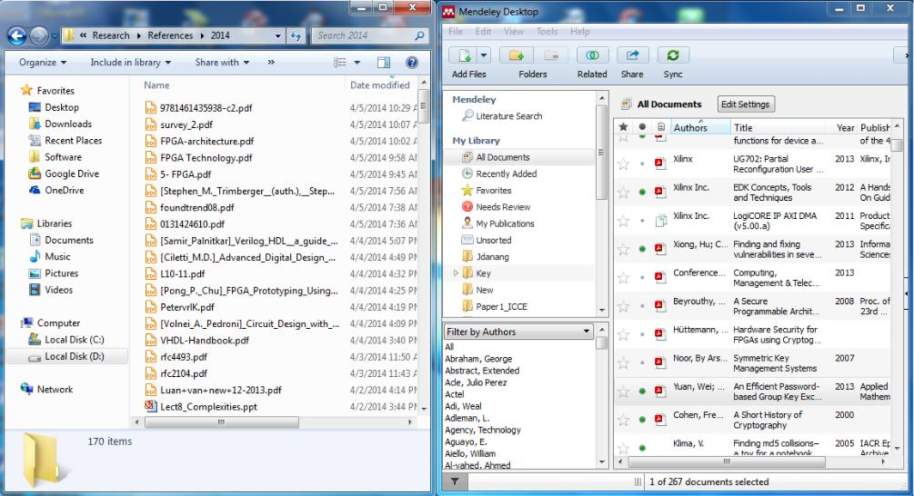
* 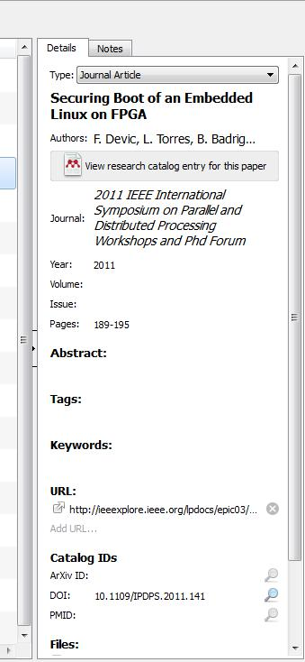
* *Kiểm tra, chỉnh sửa thông tin về bài báo, tạp chí.*
* Đây là điều thú vị mà tôi thấy Mendeley Desktop đáng được khen ngợi và đáng được sử dụng nhất. Nó gần như hoàn toàn tự động, cho các thông tin chính xác, đặc biệt là các bài báo được đăng trên IEEE Explore trong những năm gần đây. Khi bạn kéo và thả một bài báo (file PDF) vào Mendeley Desktop, bạn sẽ thấy một cửa sổ bên phải (như hình bên) hiện lên các thông tin về bài báo đó. Tất cả được cập nhật một cách tự động: Tên bài báo, Tên các tác giả, Tên hội nghị, Năm phát hành, Số phát hành, Số trang, Link tham chiếu của bài báo,…. Các mục này các bạn có thể chỉnh sửa nếu thấy cần thiết. Có một số bài báo cũ, hoặc các thông tin không đầy đủ, lúc này Mendeley Desktop hiện lên một thông báo như hình dưới để các bạn tìm kiếm và cập nhật lại.
* 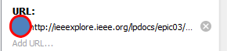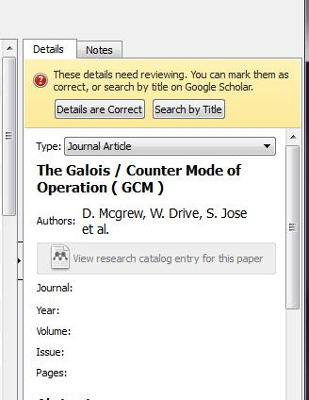Các bạn bấm vào Search by Title, Mendeley Desktop sẽ tìm kiếm trong kho dữ liệu trên mạng và sẽ cho các bạn một số thông tin hữu ích. Từ đây kích vào link để tìm đến nơi bài báo đang hiện hữu trên mạng và cập nhật lại thông tin cho chính xác. Xong các bạn chọn Details are Correct để hoàn tất công việc.
* *Đồng bộ hóa dữ liệu.*
*  Đến đây các bạn cần phải đồng bộ hóa dữ liệu để Mendeley Desktop chuyển dữ liệu từ máy tính của bạn lên Mendeley Server. Tất cả những gì bạn làm trên Mendeley Desktop bây giờ sẽ được lưu trữ trên mạng. “Quẳng gánh lo đi mà vui sống”, bây giờ dù máy tính của bạn xảy ra sự cố (hỏng ổ cứng, mất trộm...) hoặc bạn làm việc từ một máy khác, bạn online là bạn sẽ có “References” của mình. Để làm điều này, các bạn vào menu File, chọn Synchrozine, hoặc nhấn phím F5, hoặc nhấn chuột vào biểu tượng (icon) Sync Library trên thanh công cụ của Mendeley Desktop.
* -Cách chèn tài liệu trong Word:
* **+ Trích dẫn, tạo danh mục TLTK trong Word**
* Cài đặt phần mở rộng của Mendeley trong Word.
* [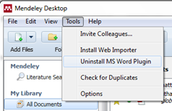](https://nguyenduyliemgis.files.wordpress.com/2014/11/4.png)
* Kết quả trong References của MS Word sẽ có thêm tùy chọn của Mendeley.
* [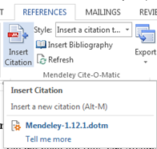](https://nguyenduyliemgis.files.wordpress.com/2014/11/5.png)
* Để trích dẫn TLTK, chọn Insert Citation, click Go To Mendeley hoặc gõ từ khóa tìm kiếm.
* [6](https://nguyenduyliemgis.files.wordpress.com/2014/11/6.png)
* Click chọn tài liệu cần trích dẫn, chọn nút Cite
* [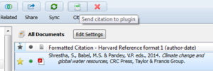](https://nguyenduyliemgis.files.wordpress.com/2014/11/7.png)
* Khi đó trong Word sẽ xuất hiện trích dẫn như sau: (**Shrestha et al. 2014**).
* ***–> Lưu ý nhớ chỉnh lại kiểu trích dẫn Harvard.***
* [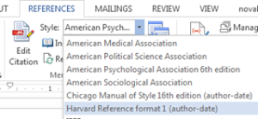](https://nguyenduyliemgis.files.wordpress.com/2014/11/8.png)
* Chèn danh mục TLTK bằng cách chọn Insert Bibliography.
* [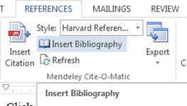](https://nguyenduyliemgis.files.wordpress.com/2014/11/9.png)
* Kết quả như sau:
* **Shrestha, S., Babel, M.S. & Pandey, V.P. eds., 2014. Climate change and global water resources, CRC Press, Taylor & Francis Group.**
* Trong quá trình trích dẫn, nếu có thay đổi về thông tin trích dẫn, có thể click Refresh để tự động cập nhật lại.
* **e, Trực tiếp trích dẫn tài liệu lưu trên web**
* Cài đặt phần mở rộng Install Web Importer của Mendeley (<https://www.mendeley.com/import/>)
* [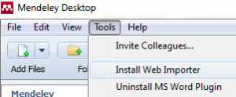](https://nguyenduyliemgis.files.wordpress.com/2014/11/10.png)
* 

1. Tìm hiểu phần mềm Jabref

**Tìm hiểu phần mềm Jabref**

1. **Mục đích của các phần mềm**
   * 1. JabRef cho phép nhập các thông tin về tài liệu như  tên, tác giả, năm xuất bản, v.v. cho phép người sử dụng ghi chú khi đọc tài liệu. JabRef cũng cho phép đường link đến các tài liệu đó nếu nó ở dạng file pdf, ps hoặc link đến địa chỉ website chứa tài liệu đó. Như vậy, người sử dụng có thể nhanh chóng truy nhập đến các tài liệu quan tâm trên máy tính hoặc trên web mà không phải tìm đến thư mục hoặc trang web để mở file. Điều này đặc biệt hữu ích khi số tài liệu, sách báo của ta nhiều, để ở những vị trí khác nhau trên máy tính.
     2. Với tính năng quản lý tài liệu theo Group, người sử dụng có thể đặt một tài liệu vào nhiều groups khác nhau nhưng thực chất chỉ lưu một file gốc trên máy.
2. **Hướng dẫn sử dụng phần mềm**
   * 1. Nhập thông tin cho tài liệu: Khi nhập thông tin tài liệu, ta phải chỉ rõ cho Jabref biết đó là book, journal article, conference paper, masterthesis, doctorthesis, booklet v.v.Thông thường, để nhập thông tin cho một tài liệu, ta phải nhập thủ công từng trường như title, author,v.v. Tuy nhiên, một số trang web cung cấp luôn cả file bibTex, ta chỉ việc chép file này vào BibTex Source thì các trường sẽ được tự động quy chiếu từ file này ra. Cụ thể, trong scholar.google.com ta vào phần tùy chọn scholar, trong "trình quản lý danh mục", chọn "Hiển thị các liên kết để nhập lời trích dẫn vào" BibTex.  Như vậy, khi tìm kiếm một tài liệu, scholar.google.com sẽ hiển thị thêm "Nhập vào BibTex", nhấp vào link này, copy file BibTex và paste vào BibTex Source trong JabRef là ok.
3. **Các chèn tài liệu tham khảo trong Word với các tài liệu trên**

Trong trường hợp đang sử dụng Word 2007, có thể export trực tiếp từ JabRef sang file *.xml để sử dụng. Các bước làm như sau:  
Trong JabRef:  
1. Chọn các tài liệu cần tham khảo  
2. Vào File>Export. Một cửa sổ hiện ra, trong file of types cần export là MS Office 2007(*.xml). Đặt tên file và chọn đường dẫn rồi Ok.  
Nếu muốn Word 2007 tự động load References khi khởi động thì copy file tạo được vào đường dẫn và thay thế file Sources.xml của word 2007 bằng file vừa tạo được (lưu ý file Sources.xml chứa các thông tin về tài liệu tham khảo, nếu đã chứa sẵn các thông tin thì việc ghi đè sẽ làm mất các thông tin trước đó).  
Trong Word 2007  
1. Chọn References>Manager Sources. Một cửa sổ hiện ra, chọn Browse rồi chỉ đến file vừa tạo trong JabRef.  
2. Các công việc khác tiến hành bình thường như vẫn làm trong word.  
Một số định dạng tài liệu tham khảo bổ xung cho word 2007 có thể download và xem hướng dẫn sử dụng tại: http://bibword.codeplex.com/wikipage?title=Styles&referringTitle=Home  
Ghi file tải vào thư mục:  
C:\Program Files\Microsoft Office\Office12\Bibliography\Style  
Một số tính năng nâng cao  
Để sắp xếp tài liệu trong quá trình tìm kiếm theo một thứ tự ưu tiên nhất định, trong trường liệt kê tương ứng chỉ cần nhấn chuột trái vào header của từng trừng

Sinh viên chụp màn hình kết quả lưu trữ các bài báo đã được tìm ở bài 1 trên các phần mềm này

1. Từ các tài liệu đã tìm kiếm liên quan đến đề tài của mình. Các nhóm xây dựng bảng đồ tư tuy như sau:
   1. Tạo tài khoản trên trên trang <https://www.mindmeister.com/>
   2. Tạo bản đồ tư duy như hình vẻ minh họa sau:

Trong đó:

1. Ô màu xanh là tên đề tài.
2. Ô màu trắng là phương pháp sử dụng để giải quyết vấn đề
3. Các dòng còn lại gồm tên bài báo, các chú thích chính

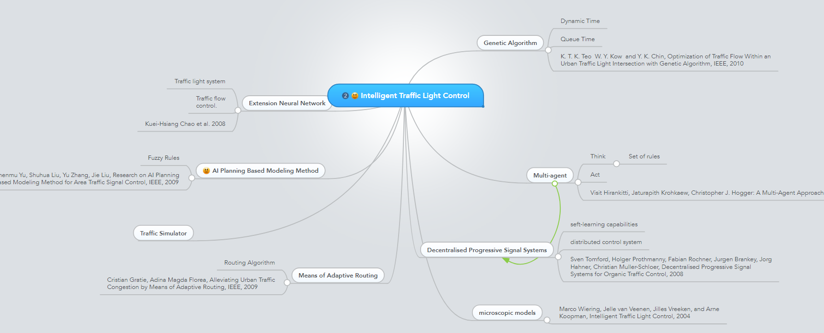

Sinh viên chia sẽ chụp màn hình Mind Map của đề tài nhóm mình

Đề tài 1: Nhận dạng khuôn mặt sử dụng webcam.

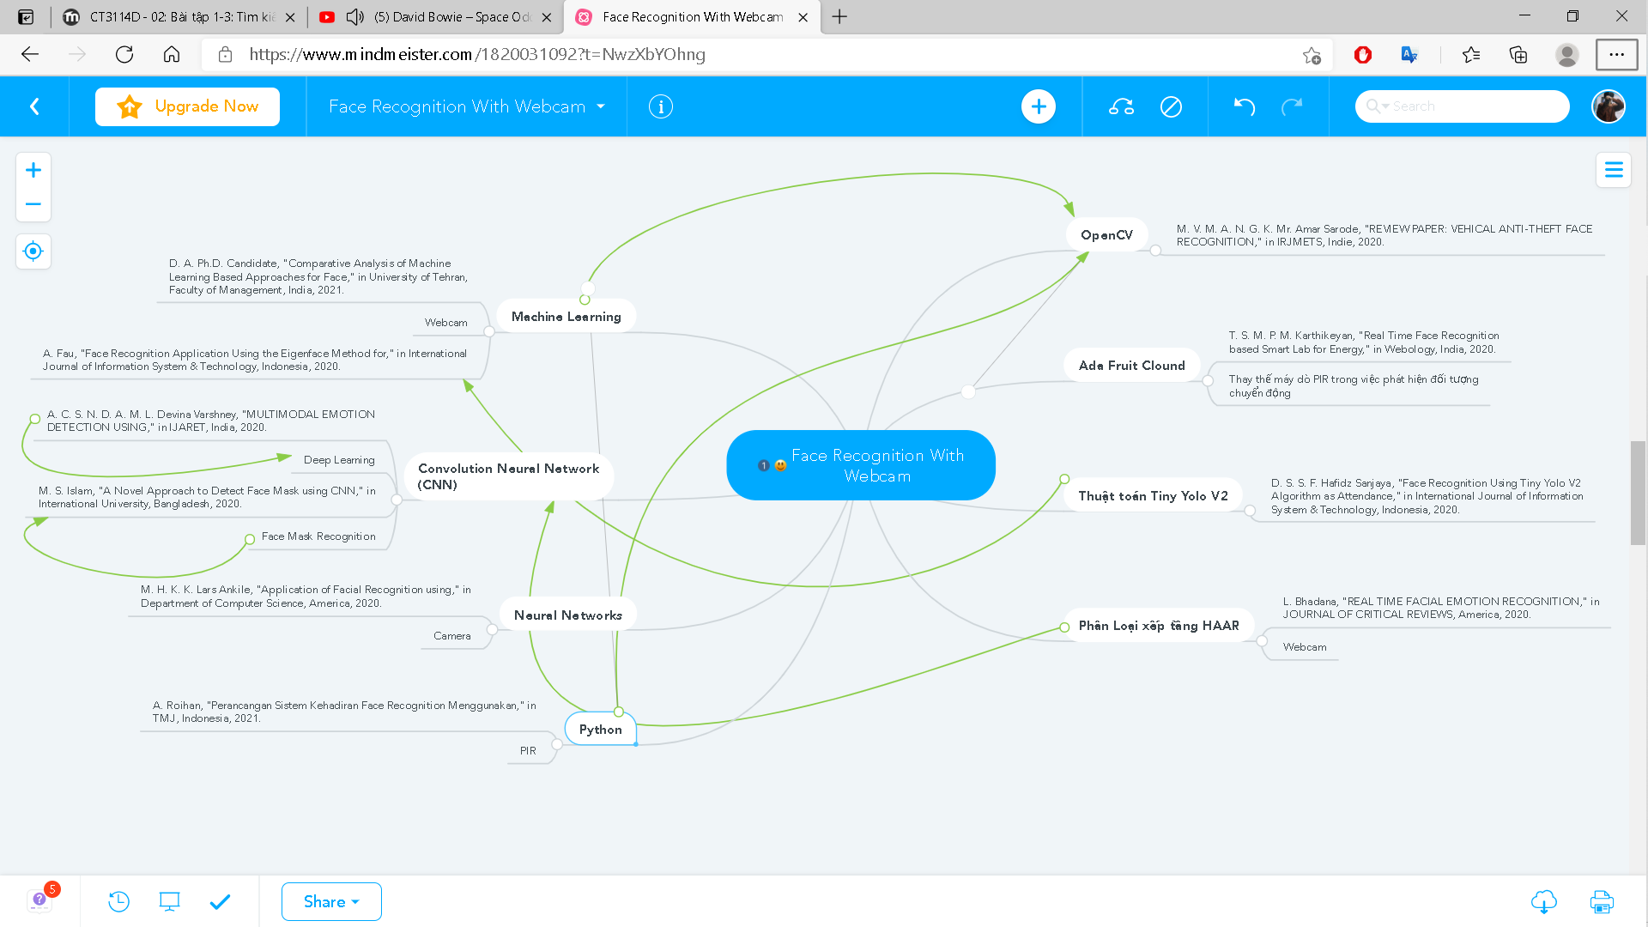

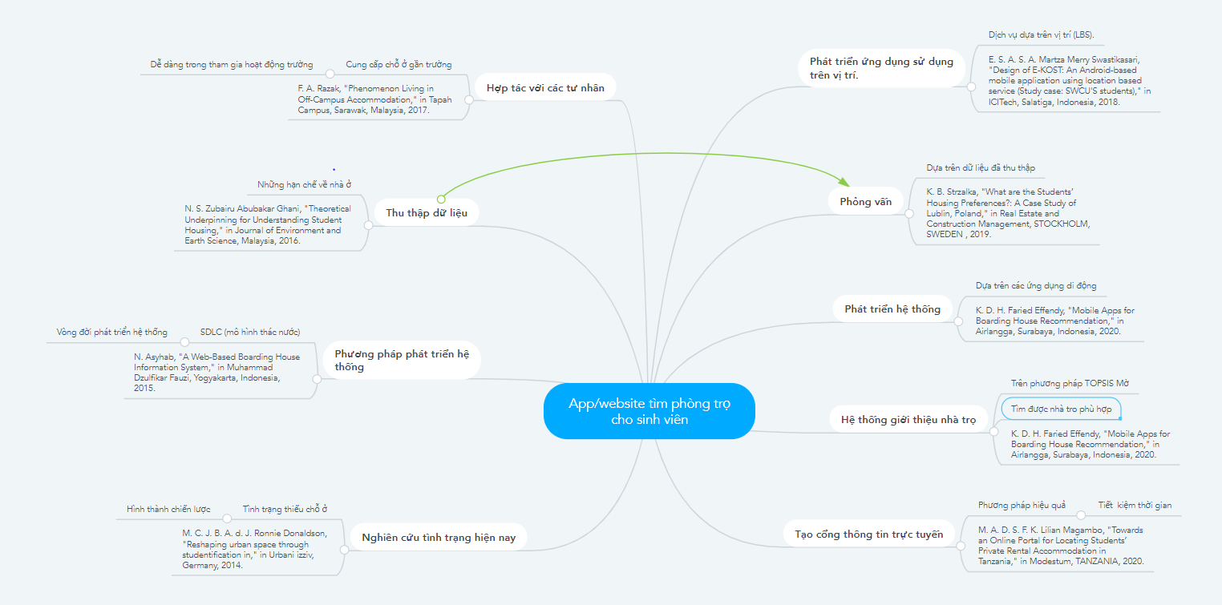Đề tài 2: App/website tìm phòng trọ cho sinh viên